12/2014
Hệ thống quản lý quảng cáo trực tuyến
Công ty cổ phần iNews
kythuat@tintuc.vn
Mục lục
Phần I : Giới thiệu chung 1
1. Mục đích 1
2. Phạm vi 1
3. Các thuật ngữ, định nghĩa và từ viết tắt 1
4. Giới thiệu chung về dự án 1
Phần II : Mô hình khái niệm 2
1. Biểu đồ tác nhân 2
2. Biều đồ cập nhật thông tin người dùng hệ thống 3
Phần III : Phân hệ Ads Administrator 4
1. Giới thiệu 4
2. Quản trị khách hàng đặt quảng cáo 4
3. Quản trị theo website, vùng và mức giá banner quảng cáo 4
4. Quản lý xuất bản các thông tin quảng cáo 6
5. Quản lý báo cáo, thống kê, thanh toán 7
Phần IV : Phân hệ Ads Publisher 8
1. Giới thiệu 8
2. Quản trị chuyên mục, banner quảng cáo, đối tác khách hàng 8
Phần V : Phân hệ Ads Advertiser 9
1. Giới thiệu 9
2. Quản trị báo cáo, thống kê thanh toán 9
Phần VI : Mô hình các trường hợp sử dụng (Use-Case Model) 10

Phần I : Giới thiệu chung
- Mục đích
Tài liệu yêu cầu phần mềm được xây dựng nhằm cung cấp cho những người tham gia dự án hệ thống quảng cáo trực tuyến một cái nhìn tổng quan nhất. Trên cơ sở đó, các thành viên trong đội dự án có thể nắm rõ các yêu cầu chức năng của phần mềm cần xây dựng trong dự án này.
- Phạm vi
Dự án nhằm xây dựng một ứng dụng được triển khai trên nền tảng web để quản lý, xuất bản, thống kê và báo cáo phục vụ cho công việc kinh doanh quảng cáo trên internet.
- Các thuật ngữ, định nghĩa và từ viết tắt
STT | Thuật ngữ | Giải thích
1 | Ads | Advertising, advertisement. Từ tiếng Anh, có nghĩa là ‘quảng cáo’.
2 | Ads Type | Là 1 loại thông tin quảng cáo. Ads Type có thể là chữ (Text Ads), ảnh (Banner Ads), flash hoặc video (Rich Ads) , hoặc danh sách liên kết (RSS Banner).
3 | Ads Zone | Là 1 vùng trên trang web, ở đó các quảng cáo được hiển thị. Cho phép hiển thị quảng cáo theo ngữ cảnh hoặc xoay vòng các quảng cáo được khách hàng đặt mua cùng 1 vùng.
4 | Ads Space | Là 1 vị trí mời gọi quảng cáo trong 1 vùng quảng cáo (Ads Zone). Vị trí này sẽ được khách hàng đặt mua.
5 | Price Scheme | Là các mức giá cho những vùng quảng cáo (Ads Zone). Mỗi vùng quảng cáo có thể có nhiều hình thức giá khác nhau, căn cứ trên loại thông tin quảng cáo (Ads Type), các tùy chọn hiển thị (xoay vòng, ngữ cảnh), vị trí của vùng mà nhà cung cấp dịch vụ quảng cáo sẽ đặt các mức giá tương ứng.

- Giới thiệu chung về dự án
Dự án hệ thống quản lý quảng cáo trực tuyến là một phần mềm (ứng dụng) dựa trên nền web, bao gồm các phân hệ như sau:
- Phân hệ Ads Administrator
- Phân hệ Ads Publisher
- Phân hệ Ads Advertiser

Phần II : Mô hình khái niệm
- Biểu đồ tác nhân
Các tác nhân con người bao gồm: Quản trị viên hệ thống (Ads Administrator), khách hàng theo dõi quảng cáo (Ads Publisher) và khách hàng đặt mua quảng cáo (Ads Advertiser).

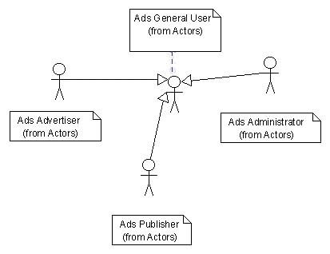

Các tác nhân hệ thống, bao gồm: Hệ thống phân tích và kết xuất quảng cáo từ xa (Ads Sense System), hệ thống xác thực người dùng (Ads Auth System) và hệ thống gửi mail (Ads E-mail System).

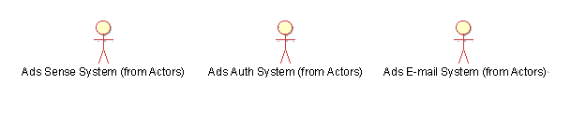
Hình 1. Biểu đồ các tác nhân của hệ thống quảng cáo trực tuyến
Trong 3 tác nhân con người tham gia hệ thống, tác nhân Ads Advertiser tham gia một cách gián tiếp từ hệ thống (nhận mã code từ hệ thống và add vào trang web để hiển thị quảng cáo), hai tác nhân còn lại tham gia trực tiếp vào hệ thống bằng việc thay đổi, cập nhật thông tin qua các chức năng được cung cấp trên hệ thống.

- Biều đồ cập nhật thông tin người dùng hệ thống

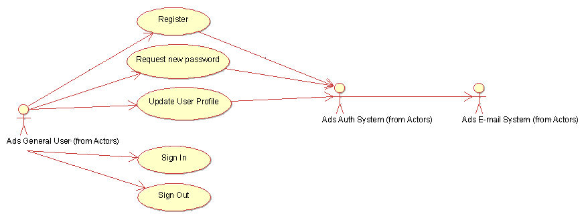

Hình 2. Biểu đồ cập nhật thông tin người dùng trong hệ thống

Phần III : Phân hệ Ads Administrator
- Giới thiệu
Đây là một phân hệ quản lý chi tiết các nhà quảng cáo, chiến dịch, trang web, vùng, banner, danh mục, loại, giá thành quảng cáo.
Báo cáo, thống kê tình trạng hoạt động quảng cáo của các khách hàng.
- Quản trị khách hàng đặt quảng cáo

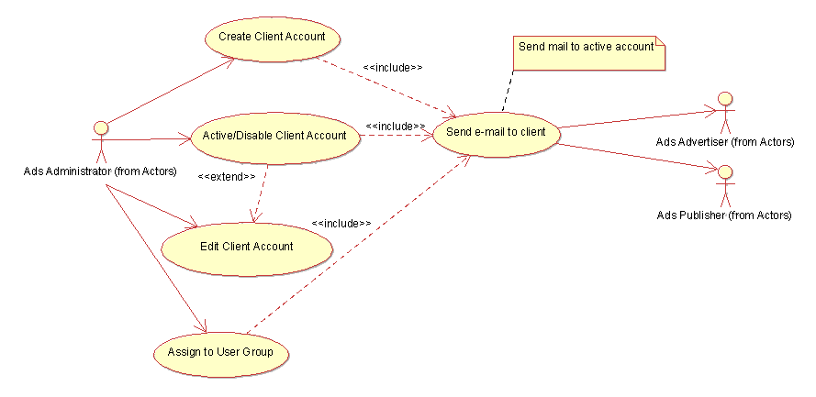
Hình 3. Biểu đồ trường hợp sử dụng chức năng quản lý khách đặt quảng cáo

Trường hợp sử dụng | Mô tả
Create client account | Tạo tài khoản cho khách hàng
Active/Disable Client Account | Kích hoạt hoặc ngừng kích hoạt tài khoản của khách hàng
Edit Client Account | Cập nhật thông tin của khách hàng
Assign To User Group | Thêm khách hàng vào nhóm người dùng được thiết lập bởi người quản trị hệ thống
Send e-mail to client | Gửi e-mail tới khách hàng xác nhận việc thay đổi thông tin trên hệ thống

- Quản trị theo website, vùng và mức giá banner quảng cáo
Mỗi website có nhiều vùng quảng cáo, mỗi vùng đặt quảng cáo có thể có nhiều banner quảng cáo. Có nhiều mức giá khác nhau được áp dụng cho mỗi vùng tùy thuộc vào loại quảng cáo và vị trí của vùng.
Các mức giá áp dụng cho hệ thống quảng cáo trực tuyến:
- Theo vị trí quảng cáo : Vị trí hiển thị quảng cáo được thiết lập sẵn trên hệ thống.
- Theo loại thông tin quảng cáo (Ads Type) : Banner, Text Ad, Video, Free-form,…
- Theo hình thức hiển thị quảng cáo :
- Không thay đổi trong khoảng thời gian xác định trong mức giá thỏa thuận (dành cho vùng có 1 banner).
- Xoay vòng – Delay time : đối với những vùng nhiều hơn 1 banner, các quảng cáo sẽ hiển thị xoay vòng trong khoảng thời gian khách hàng chọn tương ứng với giá tiền. Quảng cáo hiển thị đầu tiên sẽ có mức giá cao hơn quảng cáo kế tiếp.
- Ngữ cảnh : Quảng cáo được hiển thị theo danh sách các từ khóa ứng với mức giá do hệ thống quảng cáo cung cấp. Đối với vùng theo ngữ cảnh, nếu có nhiều hơn 1 banner (Trường hợp nhiều khách hàng đặt mua quảng cáo trong cùng 1 vùng sẽ tự động hiển thị quảng cáo xoay vòng một cách ngẫu nhiên ứng với từ khóa đó).
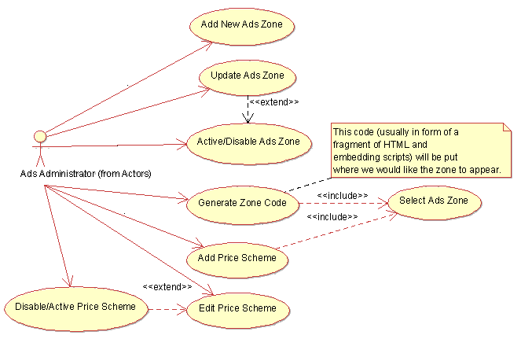
Hình 4. Quản lý các vùng đặt quảng cáo

Trường hợp sử dụng | Mô tả
Add New Ads Zone | Thêm mới một vùng quảng cáo bao gồm các thuộc tính cơ bản sau:  - Chiều rộng  - Chiều cao  - Số quảng cáo cho phép đặt mua (slots) – số slots ảnh hưởng đến mức giá  - Các loại quảng cáo được phép hiển thị như: Banner, Text, Video, Free-form,… Đối với loại quảng cáo là Banner hay Rich Media/Video có thêm tùy chọn kích hoạt hiển thị quảng cáo xoay vòng hoặc theo ngữ cảnh kèm theo các thông tin tương ứng như: danh sách từ khóa, trang hiển thị, thời gian hiển thị.
Update Ads Zone | Cập nhật vùng quảng cáo.
Disable/Active Ads Zone | Ngừng hoạt động Ads Zone bất kì sẽ kèm theo ngừng hoạt động của Ads Space và Price Scheme đã có trong Ads Zone đó.
Select Ads Zone | Chọn lựa vùng hiển thị banner quảng cáo.
Generate Zone Code | Phát sinh mã (HTML hoặc Javascript) được đạt vào các trang web nơi muốn hiển thị quảng cáo có trong vùng quảng cáo được chọn.
Add Price Scheme | Thêm các mức giá tương ứng cho các loại quảng cáo đã được thiết lập trong khi tạo mới một vùng quảng cáo.  Nếu trong zone cho phép hiển thị quảng cáo xoay vòng hoặc theo ngữ cảnh thì sẽ có thêm lựa chọn mức giá về từ khóa, thời gian hiển thị (delay) của quảng cáo hoặc mức giá của thứ tự xoay vòng.
Edit Price Scheme | Cập nhật mức giá quảng cáo
Disable/Active Price Scheme | Ngừng hoặc cho tiếp tục hoạt động mức giá quảng cáo đó.

- Quản lý xuất bản các thông tin quảng cáo
Người quản trị có trách nhiệm tạo ra các vị trí quảng cáo trắng (Ads Space) trên các vùng quảng cáo để rao bán. Các vị trí quảng cáo này sẽ được khách hàng chọn mua. Sau khi mua, người quản trị sẽ lưu thông tin của khách hàng cũng như thông tin banner quảng cáo ở vị trí đó. Quảng cáo sẽ được duyệt bởi người quản trị trước khi được hiển thị ra vùng quảng cáo (Ads Zone).
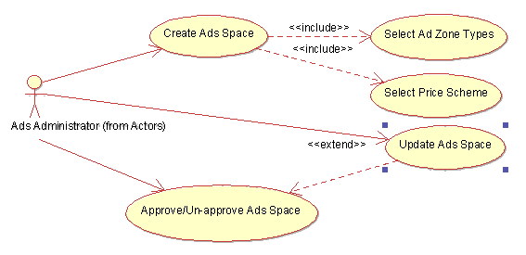
Hình 5. Quản lý xuất bản các thông tin quảng cáo

Trường hợp sử dụng | Mô tả
Create Ads Space | Tạo một vị trí quảng cáo để rao bán
Update Ads Space | Cập nhật vị trí quảng cáo rao bán
Select Ads Zone | Chọn lựa vùng (vị trí) quảng cáo
Select Price Scheme | Chọn lựa mức giá cho vị trí quảng cáo
Approve/Un-approve Ads Space | Rao bán hoặc ngừng rao bán vị trí quảng cáo

- Quản lý báo cáo, thống kê, thanh toán
Theo dõi chi tiết quá trình hoạt động của các vị trí quảng cáo và tình trạng thanh toán của khách hàng.
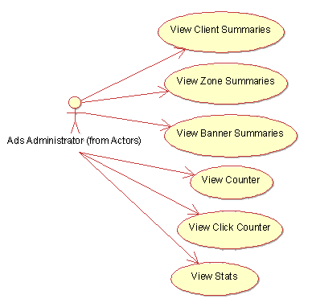
Hình 6. Quản trị thống kê, báo cáo

Trường hợp sử dụng | Mô tả
View Client Summaries | Xem thống kê danh sách khách hàng
View Zone Summaries | Xem thống kê danh sách vùng quảng cáo
View Banner Summaries | Xem thống kê danh sách banner quảng cáo
View Counter | Xem thống kê lượt view quảng cáo
View Click Counter | Xem thống kê lượt click quảng cáo
View Stats | Xem thống kê trên biểu đồ, đồ thị

Phần IV : Phân hệ Ads Publisher

Giới thiệu
Đây là phân hệ để khách hàng trực tiếp quản lý các khối banner trên giao diện trang web của họ. Phân hệ này có chức năng theo dõi tình hình hoạt động, trạng thái các vị trí quảng cáo. Khách hàng có thể tự cập nhật, thêm mới, thay đổi tình trạng hoạt động của các khối banner quảng cáo do mình tự đặt.

Quản trị chuyên mục, banner quảng cáo, đối tác khách hàng
Người dùng sau khi đăng ký làm khách hàng (có quyền xuất bản quảng cáo) và được chấp thuận bởi người quản trị (thông qua giao dịch) sẽ tự tạo các chuyên mục quảng cáo (Topics), các đối tác (Partners) muốn đặt khối banner quảng cáo. Đồng thời, sau khi khách hàng tạo xong chuyên mục quảng cáo, hệ thống sẽ tự động trích dẫn tin rss feed từ các đối tác để tạo nên các khối banner quảng cáo.
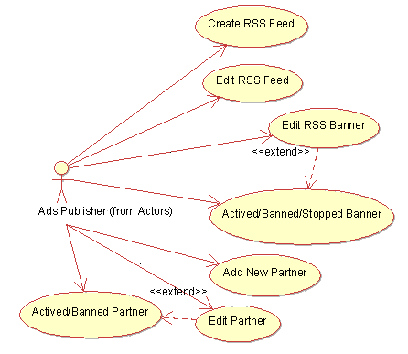
Hình 7. Quản trị chuyên mục, banner quảng cáo, đối tác khách hàng

Trường hợp sử dụng | Mô tả
Create RSS Feed | Tạo đường dẫn RSS Feed
Edit RSS Feed | Sửa tên, địa chỉ và thời gian hoạt động của RSS Feed
Edit RSS Banner | Chỉnh sửa tiêu đề, thay đổi ảnh và thời gian hiển thị của banner
Actived/Banned/Stopped Banner | Hiển thị những banner đang hoạt động, bị từ chối hay đã hết hạn
Add New Partner | Thêm mới các đối tác
Edit Partner | Sửa đối tác
Actived/Banned Partner | Cho phép hoạt động hay từ chối đối tác

Phần V : Phân hệ Ads Advertiser
- Giới thiệu
Đây là phân hệ giúp khách hàng trực tiếp đăng ký mua quảng cáo đang rao bán tại website của công ty. Khách hàng có thể theo dõi tình trạng hoạt động của các vị trí quảng cáo do mình đặt mua.
Người dùng sau khi đăng ký làm thành viên (khách hàng) và được chấp thuận bởi người quản trị (quá trình giao dịch offline) sẽ được quyền vào chọn mua các vị trí (các vùng) quảng cáo (Ads Space) trên hệ thống.
- Quản trị báo cáo, thống kê thanh toán
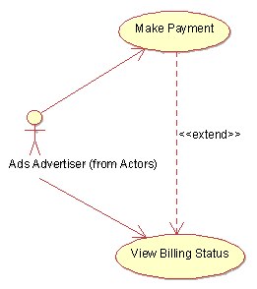
Hình 8. Biểu đồ trường hợp sử dụng thanh toán của khách hàng
Trường hợp sử dụng | Mô tả
Make Payment | Thực hiện thanh toán
View Billing Status | Báo cáo về tình trạng thanh toán ở những vị trí quảng cáo đã được khách hàng đặt mua

Phần VI : Mô hình các trường hợp sử dụng (Use-Case Model)
Các tác nhân (Actor)
Tên tác nhân | Mô tả
Khách hàng đặt mua quảng cáo (Advertiser) | Khách hàng là tác nhân đại diện cho các tổ chức, các doanh nghiệp hay các cá nhân có website muốn đặt banner quảng cáo trên hệ thống của công ty.
Khách hàng sử dụng dịch vụ quảng cáo (Publisher) | Khách hàng là tác nhân đại diện cho các tổ chức, các doanh nghiệp hay các cá nhân có website muốn sử dụng dịch vụ trên hệ thống của công ty.
Người quản trị hệ thống (Administrator) | Quản trị hệ thống là tác nhân đại diện cho những người có trách nhiệm quản lý, duy trì các giao dịch trên hệ thống quảng cáo trực tuyến của công ty, bao gồm các công việc kiểm duyệt nội dung quảng cáo, thống kê báo cáo và cập nhật tình trạng thanh toán của khách hàng đặt quảng cáo.

